|  |  |
| --- | --- |
| Назив предмета | Технолошке операције |
| Назив теме | Филтрација |
| Радна недeља | 26 |
| Образовни профил | Прехрамбени техничар |
| Одељење | 2-4 |
| Разредни старешина | Гордана Јованов |
| Предметни наставник | Весна Марић |

Филтрација

Филтрација је процес којим се постиже раздвајање чврсте фазе од течне или гасовите.

Филтрација се врши помоћу цедила- пропустљиве преграде која пропушта само течну фазу, док чврсту задржава. У току рада на цедилу се задржава дебљи слој талога који се назива погача. Током филтрације, течност мора да се пробија и кроз саму погачу па она добија улогу цедила.

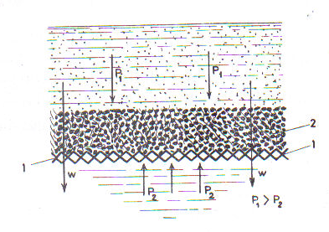Течност која прође кроз поре цедила назива се филтрат.

* Да би течност могла да прође кроз основно цедило и погачу мора да протекне кроз многе поре и при томе савлада велике отпоре. Да би се отпори савладали потребно је да постоји разлика притисака са једне и са друге стране цедила. То је погонска сила филтрирања.

Брзина филтрације је количина филтрата која у јединици времена прође кроз цедило. Она зависи од природе погаче али и од притискапод којим се течност доводи цедилу.

Уређаји који се користе за филтрацију називају се филтри. На избор филтра утиче више фактора:

1. Количина суспензије
2. Природа и температура суспензије
3. Количина талога
4. Притисак суспензије

Филтри који се најчешће користе су:

1. Пешчани филтри
2. Вакуум-филтри
3. Филтар пресе
4. Филтри са континуалним радом

Пешчани филтри

Пешчани филтри служе за цеђење течности које садрже мале количине талога. Често се користе за пречишћавање вода.



Пешчани филтар чини цилиндрични суд са лажним -перфорираним дном (1) .

Преко дна се ставља основно цедило од грубе тканине (2) , на коју се прво наноси шљунак (3) , а затим испран и просејан песак (4) .

Филтар преса

У филтар пресама се цеде стишљиви талози и суспензије са већим садржајем чврсте фазе. Могу се примењивати у производњи уља, бистрих сокова и сл.

Филтар пресе могу бити: коморне и рамске.

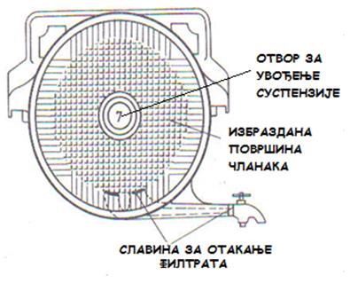

Коморне филтар пресе се састоје из чланака који се међусобно притежу, тако да чине херметички затворену средину.

Гасни филтар

Гасни филтар се користи за пречишћавање ваздуха пре уласка у комору за хлађење, комору за ферментацију теста, клима комору за производњу ферментисаних и сувомеснатих производа.

1 - КОМОРА

2 - ВРЕЋЕ ОД ТКАНИНЕ

3 - ПРЕТКОМОРА

4 - ЛЕПТИР

5 - УСИСНА ЦЕВ ВЕНТИЛАТОРА

6 - ДОВОДНА ЦЕВ ЗА ВАЗДУХ

7 - ГЛАВНА РАЗВОДНА ЦЕВ

8 - ЕКСЦЕНТАР

9 - ПОЛУГА

Питања:

1. Написати дефиницију филтрације.
2. Шта је цедило а шта филтрациона погача?
3. Шта је филтрат?
4. Како се зову уређаји за филтрацију и од чега зависи њихов избор?
5. Набројати врсте филтра који се најчешће користе.
6. Укратко описати изглед пешчаних филтара и навести за шта се користе.
7. Набројати врсте филтар преса и написати у које сврхе се користе.
8. Написати намену гасних филтара.